Información obtenida del Informe 2020 10 - UNaM
Trifinio: Centro del cauce del Río Paraná
Aguas abajo de la desembocadura del Río Iguazú. Congrega los aportes del propio Paraná después de pasar por la represa Itaipú y los ríos Iguazú, con la gran incorporación de oxígeno que otorgan las Cataratas del Iguazú.
Coordenadas
S 25° 35´55.7´´
W 54° 35´42.8´´

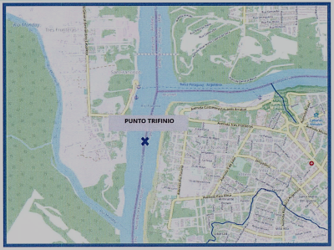

MI: Margen izquierda (Paraguay)
MD: Margen derecha (Argentina)
Estaciones en Margen izquierda.
E1: Puerto Esperanza
E2: Puerto Pitay
E3: Puerto Mineral
Estaciones en Margen Derecha.
E1: Arroyo Ñacunday
E2: Arroyo Tembey
E3: Arroyo Pirapó

